14-nji tema: Termodinamikanyň I başlangyjy.

1. Termodinamiki sistemanyň içki energiýasy. Gazyň göwrümi üýt-gände edilýän iş. Termodinamikanyň I başlangyjy.
2. Ideal gazyň içki energiýasy we ýylylyk sygymy.
3. Hemişelik göwrümdäki ýylylyk sygymy. Hal funksiýasy.
4. Hemişelik basyşdaky ýylylyk sygymy. Maýeriň deňlemesi.

Mehaniki energiýasy üýtgemän, diňe içki energiýasy üýtgeýän termodinamiki sistema garalyň. Sistemanyň içki energiýasy dürli hadysalaryň netijesinde üýtgäp biler, meselem sistemanyň üstünde iş edilende we oňa ýylylyk mukdary berlende. Meselem, silindriň içindäki porşen süýşürilende, silindrdäki gaz gysylýar we netijede gazyň temperaturasy ýokarlanýar, gazyň içki energiýasy ulalýar. Mundan başga-da, gazyň temperaturasyny we içki energiýasyny, oňa käbir ýylylyk mukdaryny bermek arkaly-da ýokarlandyrmak mümkin. Daşky jisimlerden sistema, ýylylyk mukdary, ýylylyk çalyşma arkaly geçirilýär.
Şeýlelikde, energiýany bir jisimden başga jisime geçirmegiň iki usuly bar: iş etmek usuly we ýylylyk geçirmek usuly görnüşinde. Mehaniki hereketiň energiýasy, ýylylyk hereketiniň energiýasyna we tersine öwrülip biler. Şu öwrülmelerde, termodinamiki hadysalara degişli, energiýanyň saklanma we öwrülme kanuny ýerine ýetirilmelidir we ol kanun, köp asyrlyk tejribe maglumatlaryny umumylaşdyrmak netijesinde anyklanan, termodinamikanyň birinji başlangyjydyr.
Goý, käbir $U_{1}−$içki energiýaly sistema (porşenli silindrdäki gaz), käbir $Q−$ ýylylyk mukdaryny alandan soň, $U_{2}−$içki energiýaly hala geçip, daşky güýçleriň garşysyna $A−$iş edýän bolsun. Eger, ýylylyk mukdary sistema berilýän bolsa, ýylylyk mukdary, eger iş, daşky güýçleriň garşysyna edilýän bolsa, sistemanyň eden işi položitel hasaplanýar. Energiýanyň saklanma kanunyna görä, sistema islendik usulda birinji haldan ikinji hala geçende-de onuň içki energiýasynyň $ΔU=U_{2}−U_{1}$ üýtgemesi, sistemanyň alan $Q−$ýylylyk mukdary bilen, sistemanyň, daşky güýçleriň garşysyna eden $A−$işiniň tapawudyna deňdir:
$ΔU=Q−A$ ýa-da $Q=ΔU+A$ (1)

(1) deňlik, termodinamikanyň birinji başlangyjynyň matematiki aňladylmasydyr.
Kesgitleme: sistema berilýän ýylylyk mukdary, onuň içki energiýasyny ýokarlandyrmaklyga we sistemanyň, daşky güýçleriň garşysyna iş etmekligine sarp bolýar.
(1) aňlatma, gaz halynyň has az üýtgemeleri üçin aşakdaky ýaly ýazylýar:

$\text{dQ}=\text{dU}+\text{dA}$ (2) ýa-da $δQ=\text{dU}+δA$

Bu deňlikde, $\text{dU}−$sistemanyň içki energiýasynyň tükeniksiz kiçi üýtgemesi, $δA−$tükeniksiz kiçi iş, $δQ−$tükeniksiz kiçi ýylylyk mukdary. Bu aňlňtmada, $\text{dU}−$doly differensial, $δA$ we $δQ$ doly differensial däldir. Termodinamikanyň birinji kanuny koplenç (2) aňlatma görnüşde ýazylýar.
(1) formuladan, ýylylyk mukdarynyň-da ölçeg birliginiň, işiň we energiýanyň ölçeg birligi ýaly jouldygy (J) gelip gykýar.
Eger sistema yzygiderli, ilkibaşdaky halyna gaýdyp gelýän bolsa, onda onuň içki energiýasynyň üýtgemesi $ΔU=0$ bolar. Onda, termodinamikanyň birinji başlangyjyna görä:
$A=Q$
Ýagny, daşdan berilýän energiýadan köp iş edýän hereketlendirijini ýasamak mümkin däl. Başgaça aýtsak, hiç hili energiýa sarp etmezden, iş edýän hereketlendirijini ýasamak mümkin däl.
Gazyň göwrümi üýtgände edilýän iş. Porşenli silindiriň içindäki gaza seredeliň. (1-nji surat). Eger gaz giňelip, porşeni tükeniksiz kiçi $\text{dl}−$aralyga süýşirse, onda gazyň eden
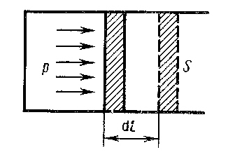
eden işi şeýle bolar:
$\text{dA}=\text{Fdl}=\text{pSdl}=\text{pdV}$
bu ýerde, $S−$porşeniň meýdany, $\text{Sdl}=\text{dV}$ - gazyň göwrü-
miniň üýtgemesi. Şeýlelikde,
$\text{dA}=\text{pdV}$ (3)
Gazyň göwrümi $V_{1}−$den $V_{2}−$ä çenli üýtgände, onuň ýerine
ýetirýän $A−$doly işi, (2) deňligi integrirlemek arkaly kesgitlenýär:

$A=$$\int_{V_{1}}^{V_{2}}{\text{pdV}}$ (4) 1-nji surat
Integrirlemegiň netijesi, gazyň basyşy bilen göwrüminiň özara baglanyşygynyň häsiýeti bilen kesgitlenýär. Iş üçin alynan (3) aňlatma, gaty suwuk we gaz görnüşli jisimleriň göwrümleriniň islendik üýtgemeleri üçin-de adalatlydyr.
Gazyň göwrümi üýtgände edilen işi, $p,$ $V−$koordinatalarda, grafigiň kömegi bilen, gyzgyda şekillendirmek mümkin. (2-nji surat). Göwrümi $\text{dV}−$ululyga üýtgände, gazyň edýän işi $\text{pdV}−$deňdir, ýagny çyzgydaky ştrihlenen meýdan bilen kesgitlenýär. Gazyň göwrümi $V_{1}−$den $V_{2}−$ä çenli giňelende, gazyň edýän doly işi, absissa oky, $p=f(V)$ - egri, $V_{1}$ we $V_{2}$ gönüler bilen çäklenen meýdan bilen kesgitlenýär.
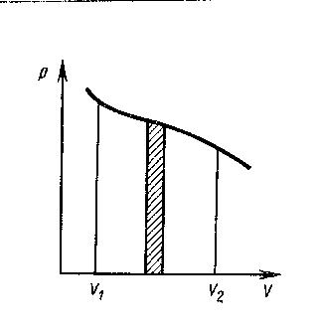
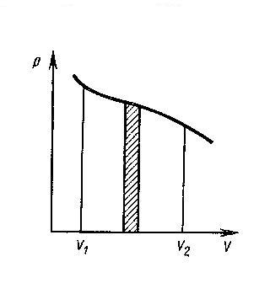
Ýylylyk sygymy. Kesgitleme: 1 kg massaly maddanyň temperaturasyny 1K ýokarlandyrmak üçin gerek bolan ýylylyk mukdaryna deň bolan ululyga, maddanyň udel (üleşlenç) ýylylyk sygymy diýilýär we ol şeýle kesgitlenýär:
$с=\frac{\text{dQ}}{\text{mdT}}$
Udel ýylylyk sygymynyň birligi: $\frac{J}{\text{kg}⋅K}$ görnüşde ýazylýar.

Kesgitleme: maddanyň 1 molunyň temperaturasyny 1K ýokar-
landyrmak üçin gerek bolan ýylylyk mukdaryna deň bolan ululyga, 2-nji surat
maddanyň molýar ýylylyk sygymy diýilýär we ol şeýle kesgitlenýär:

$С_{m}=\frac{\text{dQ}}{ν⋅\text{dT}}$ (5) bu ýerde, $ν=\frac{m}{M}$ - mollaryň sany. Molýar ýylylyk sygymynyň birligi:
$\frac{J}{\text{mol}⋅K}$ görnüşde ýazylýar.
Maddanyň $c−$udel ýylylyk sygymy, $С_{m}−$molýar ýylylyk sygymy bilen şeýle baglanyşýar: $С_{m}=\text{сM}$ (6) bu ýerde, $M−$maddanyň molýar massasy.

